VOTO EM SEPARADO DA BANCADA DO PT AO PL Nº 686/2013, QUE ORÇA A RECEITA E FIXA AS DESPESAS DO ESTADO DE SÃO PAULO PARA 2014.

O projeto de Lei nº 686, de 2013, enviado pelo Exmo. Sr. Governador do Estado, orça a Receita e fixa a Despesa da Administração Direta e Indireta do Estado de São Paulo para o ano de 2014, num montante de R$ 188.874.746.752,00 (cento e oitenta e oito bilhões, oitocentos e setenta e quatro milhões, setecentos e quarenta e seis mil, setecentos e cinquenta e dois reais).
Em pauta pelo período regimental, o projeto recebeu 12.379 emendas. Destas, 24 emendas foram apresentadas pela Comissão de Finanças, Orçamento e Planejamento, refletindo as sugestões apresentadas pela população nas Audiências Públicas do Orçamento realizadas pelo legislativo em todas as regiões do Estado. Outras Comissões Permanentes também apresentaram emendas, sendo 5 delas pela Comissão de Educação e Cultura, 8 emendas pela Comissão de Assuntos Econômicos e 7 emendas pela Comissão de Assuntos Desportivos.
Cumpre destacar ainda que foram apresentadas outras 9 emendas pelas Frentes Parlamentares em funcionamento, entre as quais a Frente Parlamentar em Defesa do IAMSPE, a Frente Parlamentar em Defesa da Produção Orgânica, a Frente Parlamentar pela Duplicação da SP-255, a Frente Parlamentar em Defesa do Empreendedorismo e a Frente Parlamentar Contra a Instalação do Aterro Sanitário em Mogi das Cruzes.
Todas estas emendas apresentadas pelas Comissões e Frentes Parlamentares foram frutos de discussões ampliadas e suprapartidárias.

ANÁLISE DO RELATÓRIO DO DEPUTADO CAUÊ MACRIS.

Iniciadas as discussões sobre o Orçamento Estadual 2014 na Assembléia Legislativa de SP, alguns desafios principais estavam colocados:
- Suplementar de forma significativa o orçamento estadual, já que nos últimos anos o legislativo paulista tem se omitido desta tarefa. Para efeito de comparação, a Assembléia Legislativa de SP suplementou o orçamento estadual de 2011 em apenas 0,04% (R$ 50 milhões) e o orçamento de 2012 em 0,1% (R$ 155 milhões). Já a Câmara Municipal de São Paulo suplementou o orçamento de 2011 da capital paulista em 2,92% (R$ 1 bilhão) e o orçamento de 2012 em 1,82% (R$ 692 milhões).
Neste aspecto, a proposta do Deputado Cauê Macris não permite nenhum avanço.
Os valores suplementados não chegam a 0,15% do orçamento total proposto.
ESTADO DE SÃO PAULO - Processo Legislativo do orçamento estadual
 | LOA 2011 |  | LOA 2012
Proposta do executivo - PLOA | 140.673.564.343 |  | 156.543.055.050
Relator do orçamento | Bruno Covas  (PSDB) |  | Maria Lúcia Amary (PSDB)
Emenda - acréscimo das RECEITAS | 50.000.000 |  | 155.000.000
Lei aprovada pelo Legislativo - LOA | 140.723.564.343 |  | 156.698.055.050
% em relação à proposta orçamentária | 0,04% |  | 0,10%
CIDADE DE SÃO PAULO - Processo Legislativo do orçamento municipal
 |  | LOA 2011 | LOA 2012
Proposta do executivo - PLOA |  | 34.612.445.957 | 38.042.598.114
Emenda - acréscimo das RECEITAS |  | 1.010.364.918 | 692.000.000
Lei aprovada pelo Legislativo - LOA |  | 35.622.810.875 | 38.734.598.114
% em relação à proposta orçamentária |  | 2,92% | 1,82%

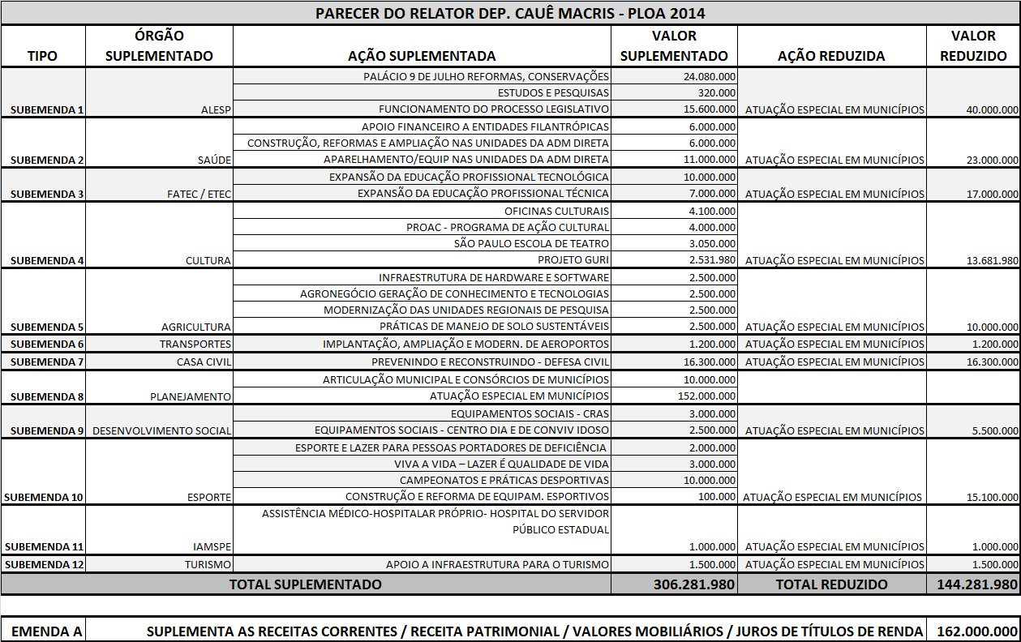

Diante deste quadro, diversas áreas, programas e ações ficaram “de fora” do relatório, tais como a educação, o meio ambiente, a segurança pública, as regiões metropolitanas e aglomerações urbanas (no desenvolvimento regional), entre outras.
Mais ainda, as emendas acatadas na forma de subemendas são absolutamente insuficientes para a realização de qualquer ação efetiva, uma vez que foram incorporadas com valores orçamentários absolutamente simbólicos.
Estes exemplos podem ser levantados em todas as áreas, ressaltando que a irrelevância dos valores suplementados é total em relação à proposta da emenda orçamentária inicial.
Estes números gerais já demonstram a completa falta de diálogo do relator com os deputados da Assembleia Legislativa e com a sociedade paulista como um todo.

- Outro desafio apresentado nas discussões seria a incorporação das principais demandas apresentadas pela população nas Audiências Públicas do Orçamento, através da aprovação das emendas elaboradas pela Comissão de Finanças, Orçamento e Planejamento da Assembleia Legislativa de SP. Mais uma vez o parecer apresentado pelo relator não acata tais sugestões, reforçando o caráter pouco democrático da bancada governista, sob orientação do governo paulista. O desrespeito a este importante instrumento de participação da sociedade na discussão dos problemas do Estado vem “minando” a real democratização do legislativo e do executivo paulista. Para citarmos apenas dois exemplos, o relator não incorpora as demandas apresentadas pela região de Ribeirão Preto, solicitando maiores investimentos no HC de Ribeirão, ou ainda a demanda principal da audiência de Guarulhos, que solicitou mais recursos para a ligação metroviária da Capital com aquela cidade.

- Ligado a esta questão, podemos acrescentar a falta de regionalização do orçamento paulista, impedindo que a sociedade saiba efetivamente quais recursos serão investidos em cada cidade e região do Estado de São Paulo. Esta situação encontra-se em grande atraso em relação a outros Estados da Federação, como no caso de Minas Gerais, onde o Plano de Investimentos do Estado é completamente regionalizado, sendo discriminado por região, cidade, ação e projetos.

- Mais um desafio colocado seria a aprovação efetiva de emendas individuais dos deputados ao orçamento, como ocorre em todas as Casas Legislativas. No Estado de SP, no entanto, segue-se advogando a existência de uma “jabuticaba” orçamentária, em que apenas aqui o orçamento seria estruturado na forma de programas e ações genéricos, impedindo o acolhimento de emendas “pontuais” dos deputados na sua forma original. Isso não corresponde à realidade. Na verdade, todo orçamento, em qualquer lugar do Brasil, é estruturado na forma de programas e ações genéricos, mas nem por isso algumas emendas orçamentárias dos deputados não podem ser aprovadas na sua forma integral. Na verdade, elas podem ser incorporadas ao orçamento na forma de subações (projetos e atividades), elemento de desagregação da programação orçamentária existente em qualquer sistema público brasileiro, através do qual, inclusive, o Executivo realiza o controle da realização dos seus próprios investimentos específicos. Como exemplo próximo, podemos citar mais uma vez o caso da Câmara de Vereadores de SP, onde os parlamentares aprovam suas emendas ao orçamento e as mesmas são integradas à peça orçamentária na forma de subações, tornando clara e transparente a sua execução. Levantamento feita junto à Assembléia Legislativa de Minas Gerais e do Rio Grande do Sul reforçam os nossos argumentos, uma vez que nestas casas o orçamento público é aprovado pelo legislativo incorporando-se emendas de fato dos parlamentares e das comissões permanentes, e não na forma de subemendas. Esta medida, do ponto de vista legal, permite ao parlamentar maior garantia sobre a execução da sua emenda. Ao vetar esta possibilidade no Estado de SP, o governo estadual abriu espaço apenas para as “indicações parlamentares”, instrumento sem qualquer garantia legal e baixa transparência. Nesta situação, fica o parlamentar completamente refém “das vontades” e interesses do Executivo. O parecer do relator segue o discurso da “jabuticaba orçamentária paulista”, rejeitando todas as emendas e aprovando algumas na forma de subemendas com valores irrisórios, o que descaracteriza e desvaloriza completamente o trabalho do legislativo. A continuidade desta dinâmica torna o trabalho legislativo, na “matéria orçamentária”, absolutamente inócuo.

- Ampliar a transparência no processo orçamentário dentro do Legislativo era outro desafio colocado. Com a manutenção de “indicações parlamentares” ao orçamento, o parlamento paulista enfrentou grave crise durante todo o segundo semestre de 2011, com acusações de desvios e pagamentos de propinas em relação a estas indicações. Algumas novas denúncias tem surgido até hoje.
A Assembléia, para tanto, aprovou a Lei Complementar 1.156/2011, que determina o envio pelo Executivo ao Legislativo de relatório semestral com a execução orçamentária destas indicações, contendo neste relatório o nome do deputado autor da emenda, a prefeitura ou entidade beneficiada e o valor liberado. O problema ainda persiste, uma vez que tal relatório apresenta inúmeras inconsistências e incorreções, apontadas pelos próprios deputados.
O relator do orçamento acatou a emenda 9.399 que cria e mantém atualizado o sistema de acompanhamento da execução orçamentária das “emendas parlamentares”. Como se vê no texto abaixo:

Artigo 12 - O Governo do Estado criará e manterá atualizado sistema para acompanhamento da execução orçamentária referente às alterações nos valores das dotações promovidas pelo Poder Legislativo na proposta orçamentária encaminhada pelo Poder Executivo para o exercício de 2013, devendo constar:
I - número da emenda acatada, nome e partido do parlamentar;
II - número e nome do órgão, do programa e da ação referente à emenda;
III - valor previsto;
IV - valor empenhado, liquidado, pago e pago em restos a pagar referentes à emenda

Ocorre que como as “emendas parlamentares” continuam sendo rejeitadas no parecer do relator, não será possível o cumprimento efetivo do inciso I do Artigo 12, ou seja, a identificação do número da emenda acatada.
Conforme a relatora do orçamento em 2012 destacou, como não existem emendas, mas apenas indicações parlamentares ao orçamento, “(...) caso tivessem sido aprovadas, não se pode cobrar o executivo por ter preferido uma entidade em detrimento de outra, ou um município em detrimento de outro, por não constarem da Lei”.
Esta franqueza na análise não consta do parecer do orçamento neste ano, mas a situação concreta permanece a mesma.
Diante disto, infelizmente não se encerrou uma prática paulista de substituirmos emendas orçamentárias (instrumento legal na tramitação e execução orçamentária) por “indicações orçamentárias”, que não possuem qualquer fundamento legal, deixando deputados da Casa expostos à falta de transparência e a contínua desconfiança da sociedade.

Todas estas questões mais gerais fundamentam nossa posição contrária ao voto do relator deputado Cauê Macris.
Outras questões, entretanto, também merecem ser debatidas, sobretudo através da análise crítica da proposta orçamentária de 2014.
Segue abaixo a análise geral da proposta orçamentária, reforçando-se a existência de inúmeras ações que terão seus recursos reduzidos em 2014, sobretudo naquelas ações relativas a investimentos nas áreas da Educação, Saúde, Assistência Social, Segurança Pública, Saneamento, Habitação, Justiça, etc.

ANÁLISE DO PROJETO DE LEI ORÇAMENTÁRIA DE 2014

1. Introdução
- O Orçamento do Estado de São Paulo em 2014 será de R$ 188,1 bilhões, segundo o Projeto de Lei Orçamentária enviada pelo governo Alckmin à Assembleia Legislativa.
- Esta proposta é 8,89% superior em termos nominais ao orçamento de 2013, aumento este menor do que o observado na proposta do ano passado, quando o PLOA 2013 projetava elevação de 10,5% em relação a 2012.
2. Receitas Estaduais
- A receita com o ICMS, principal item na arrecadação (64,9% de tudo que se arrecada no Estado), crescerá 8,08% em 2014, valor ainda menor do que o crescimento total do orçamento. O ICMS passará de R$ 113,4 bilhões para R$ 122,5 bilhões.
- Este crescimento menor reflete a perda de dinamismo econômico do Estado, provocando a perda de participação do Estado na economia nacional. Este processo impacta diretamente na arrecadação do ICMS, imposto vinculado ao valor adicionado gerado no Estado. Conforme podemos destacar na tabela 1, o Estado de São Paulo, de “locomotiva da nação”, converte-se gradativamente em um “vagão grande e pesado do trem”, perdendo setores dinâmicos da economia, mas ainda carregando, historicamente, uma grande estrutura produtiva.

TABELA 1. Participação dos Estados no PIB Nacional. 1995 a 2011.
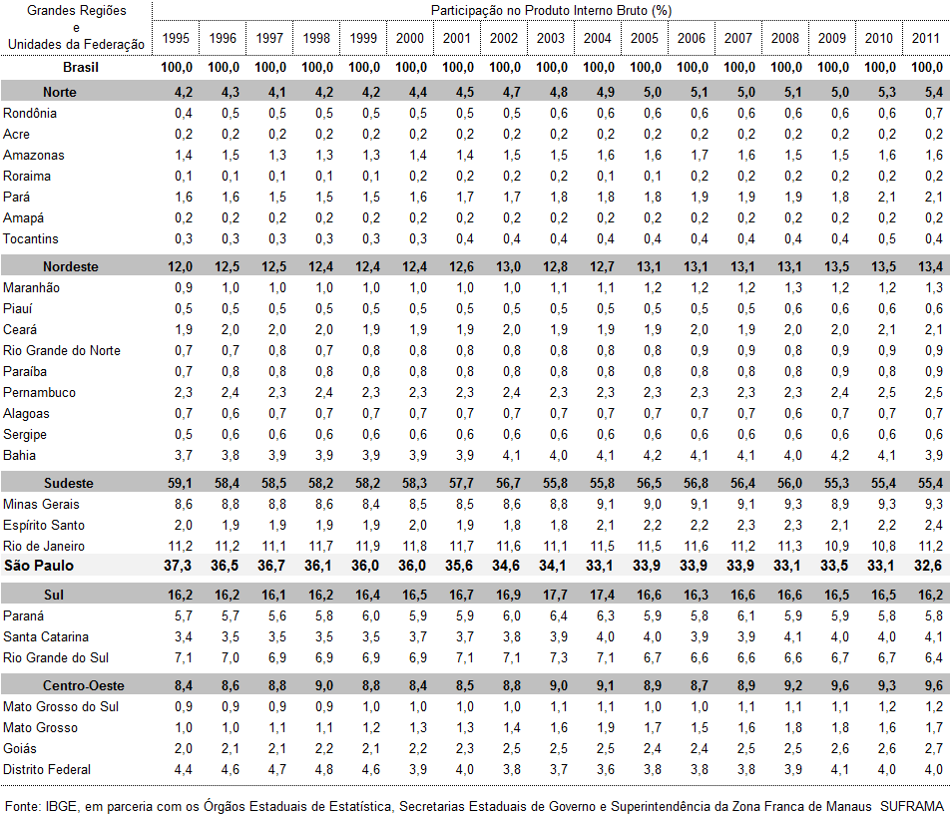
- Em 1995, a produção econômica paulista respondia por 37,3% da economia nacional. Em 2011, últimos dados divulgados pelo IBGE, a economia paulista responde por 32,6% da produção nacional. Os Estados de Minas Gerais e Espírito Santo, na região Sudeste, ganharam participação no PIB Nacional, enquanto também detectamos forte crescimento na maioria dos Estados das regiões Nordeste, Norte e Centro Oeste.
- Analisando em detalhes, a indústria vem perdendo espaço na economia paulista para o setor de serviços. Em 1995, a indústria representava 33,5% do PIB paulista, passando para apenas 27,4% da economia estadual em 2011. O segmento da indústria de transformação foi o que mais perdeu participação neste período.
- Já o setor de serviços, que representava 64,9% da economia estadual em 1995, passou para 70,5% em 2011, valor este “puxado” pelo segmento ligado aos serviços vinculados à atividade produtiva – transporte, comunicação e demais serviços terceirizados. O segmento do comércio pouco cresceu no período, bem como o segmento ligado à educação, saúde e administração pública. Já o segmento financeiro perdeu participação no período.
TABELA 2. Participação dos setores de atividades econômicas no PIB Estadual. São Paulo. 1995 a 2011.

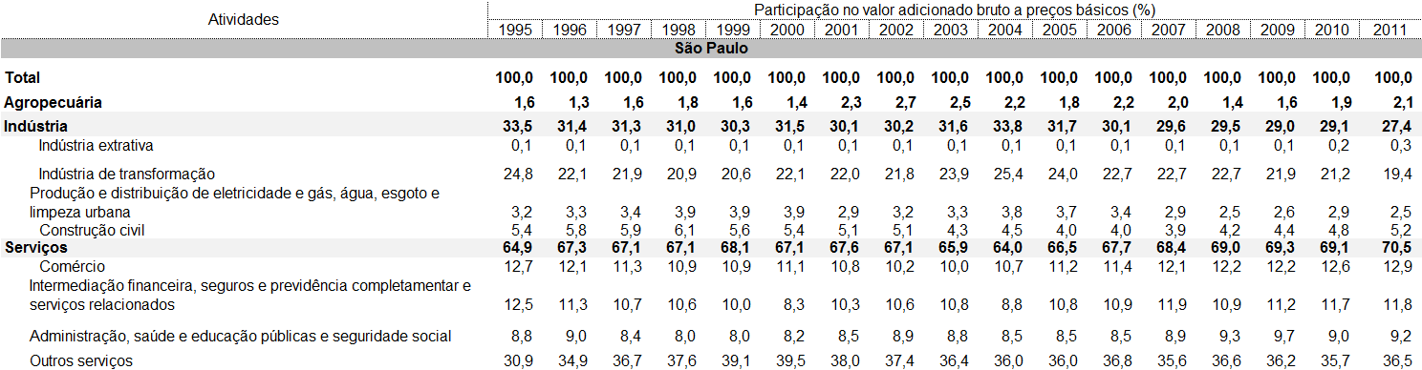
Fonte IBGE.

- A receita com IPVA crescerá ainda menos (7,21%). Passará de R$ 12 bilhões em 2013 para R$ 12,9 bilhões em 2014. O IPVA representa 6,8% das receitas totais.
- Já a receita patrimonial (+11,05%) e as transferências correntes federais (11,06%) terão uma elevação maior do que o orçamento total.
- Mais uma vez, as operações de crédito apresentarão em 2014 um forte incremento, financiando grande parte do esforço de investimento do Estado de São Paulo. As operações de crédito internas (do BNDES, Banco do Brasil e CEF) terão um incremento em 95,9%, beneficiadas pela política de investimentos em infraestrutura do Governo Federal. As operações de crédito externas (bancos internacionais) terão um incremento de 34,1%.
- Cumpre lembrar que os valores previstos para as operações de crédito externas não tem sido realizados nos últimos anos. Em 2013, os números de janeiro a novembro apontam que, dos R$ 2,3 bilhões previstos no orçamento, menos de R$ 800 milhões foram efetivamente recebidos pelo governo estadual. Por outro lado, nas operações de crédito internas, dos R$ 2,6 bilhões previstos, o governo federal repassou R$ 3,1 bilhões até novembro.

GRÁFICO 1. Participação das Receitas. PLOA 2014.
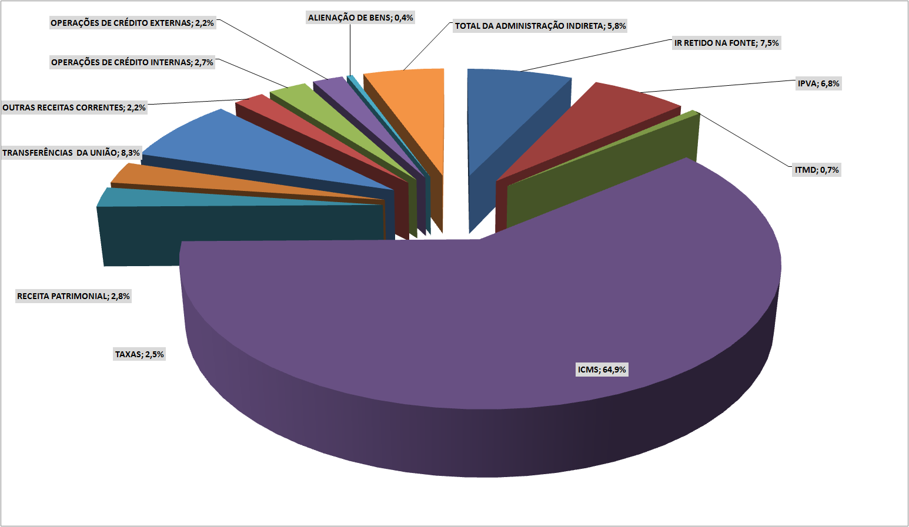
Fonte PLOA 2014. Elaboração Assessoria de Finanças e Orçamento LID PT ALESP

GRÁFICO 2. Variação das Receitas Totais. PLOA 2014 e LOA 2013.
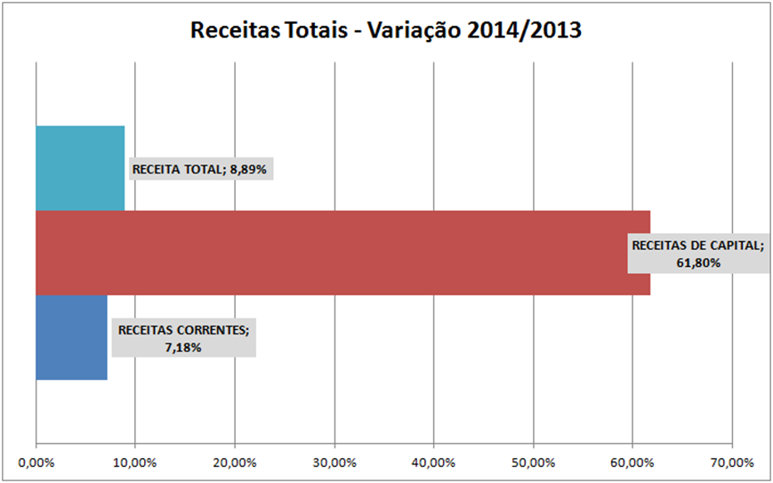
Fonte LOA 2013 e PLOA 2014. Elaboração Assessoria de Finanças e Orçamento LID PT ALESP
GRÁFICO 3. Variação das Receitas Correntes. PLOA 2014 e LOA 2013.
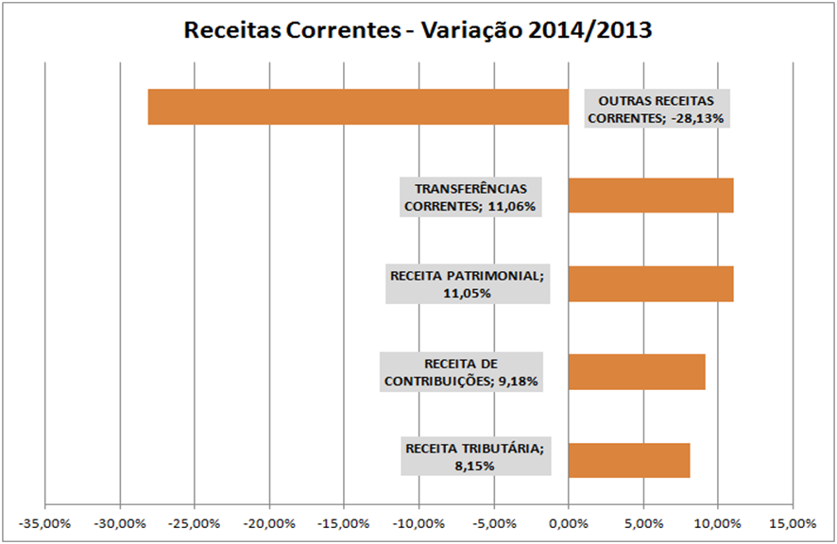
Fonte LOA 2013 e PLOA 2014. Elaboração Assessoria de Finanças e Orçamento LID PT ALESP

GRÁFICO 4. Variação das Receitas de Impostos. PLOA 2014 e LOA 2013.
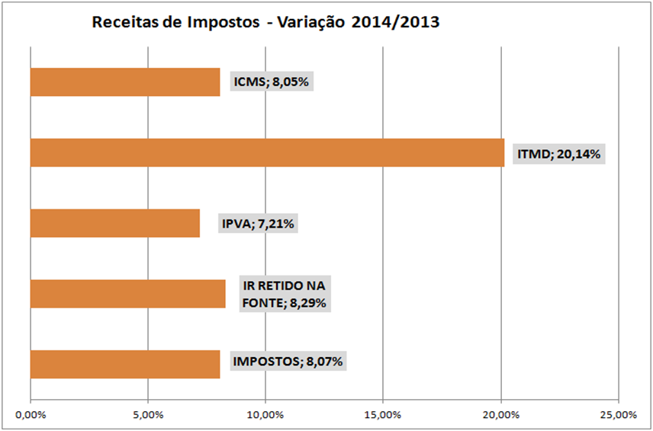
Fonte LOA 2013 e PLOA 2014. Elaboração Assessoria de Finanças e Orçamento LID PT ALESP

GRÁFICO 5. Variação das Receitas de Capital. PLOA 2014 e LOA 2013.
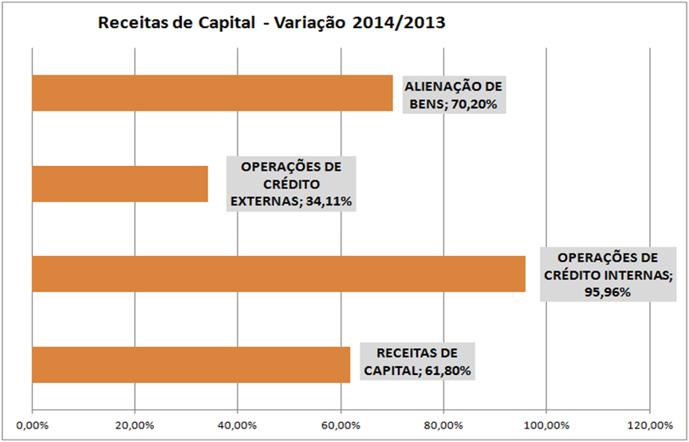
Fonte LOA 2013 e PLOA 2014. Elaboração Assessoria de Finanças e Orçamento LID PT ALESP
TABELA 3. Receita Prevista no Estado de São Paulo. LOA 2013 e PLOA 2014. (em R$)
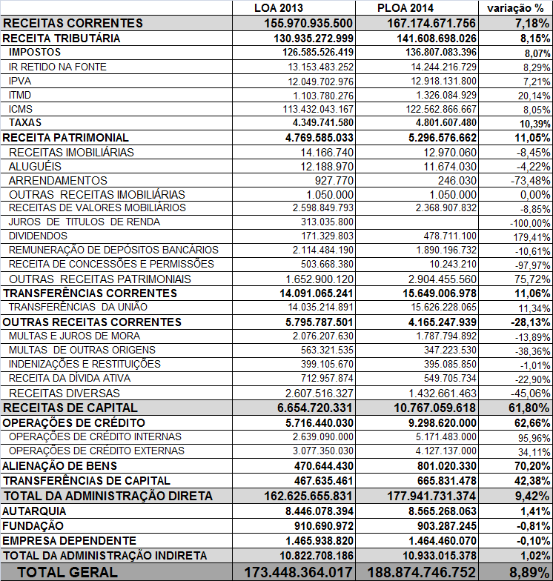
Fonte LOA 2013 e PLOA 2014. Elaboração Assessoria de Finanças e Orçamento LID PT ALESP
3. Despesas Estaduais
3.a. Despesas por Grupo Econômico:
Do lado das despesas, os grandes números apontam os gastos com pessoal respondem por 37,8% das despesas totais, seguidos das demais despesas de custeio (23,05%) e das transferências para os municípios (20,2%). Bem abaixo estão os valores previstos com investimentos (8%), com inversões financeiras (2,6%), com juros da dívida (5,13%) e com amortização da dívida (3%).
A estratégia do governo paulista para 2014 consiste em ampliar mais fortemente as despesas com pessoal (9,4% em relação a 2013), procurando responder às inúmeras pressões do funcionalismo público estadual por melhores salários e planos de cargos e carreiras estruturados. Por outro lado, as despesas com investimentos, demais despesas de custeio e transferências aos municípios terão crescimento menor que o observado no orçamento total.

GRÁFICO 6. Participação dos Grupos Econômicos nas Despesas . PLOA 2014.
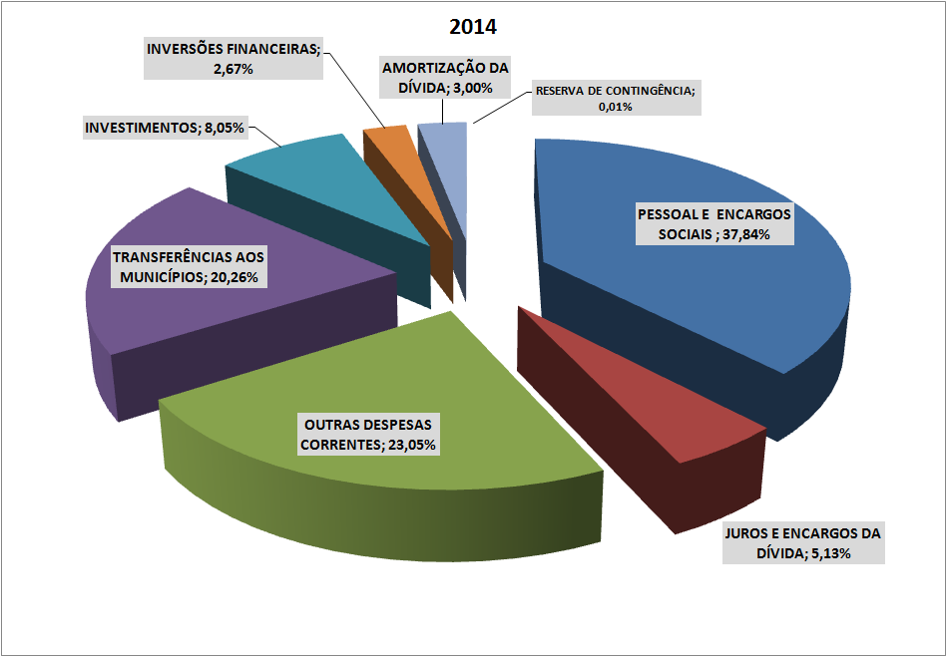
Fonte PLOA 2014. Elaboração Assessoria de Finanças e Orçamento LID PT ALESP
GRÁFICO 7. Variação das despesas por Grupos Econômicos. LOA 2013 e PLOA 2014.
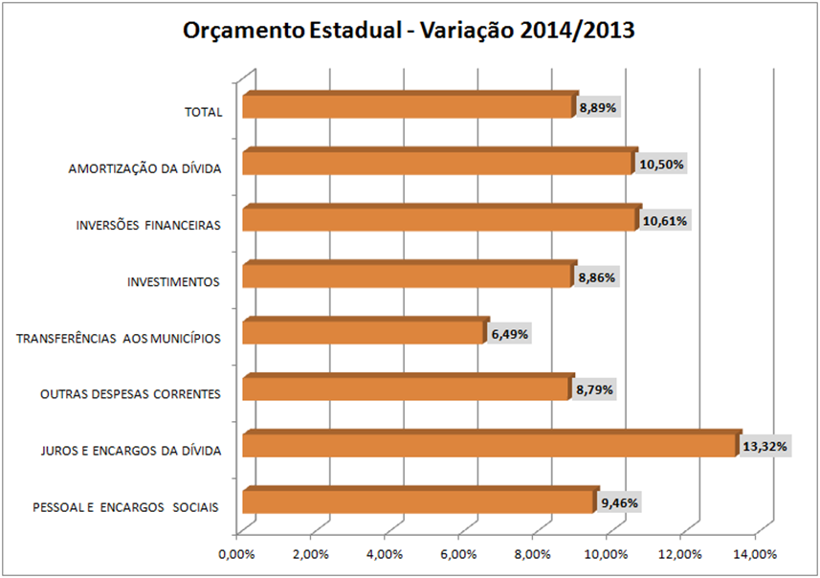
Fonte LOA 2013 e PLOA 2014. Elaboração Assessoria de Finanças e Orçamento LID PT ALESP

TABELA 4. Despesas por Grupo Econômico. LOA 2013 e PLOA 2014. (em R$)
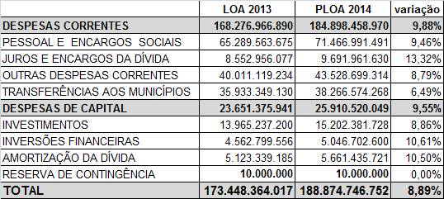
Fonte LOA 2013 e PLOA 2014. Elaboração Assessoria de Finanças e Orçamento LID PT ALESP

3.b. Despesas por Poderes e Secretarias:
Quando analisamos o orçamento através dos órgãos administrativos, podemos observar que as Secretarias de Educação (14,31%), Saúde (9,95%), Segurança Pública (9,42%), Desenvolvimento Econômico, Ciência e Tecnologia / Universidades Estaduais e Centro Paula Souza (7,2%), Transportes Metropolitanos (4,96%), Transportes (3,99%) e Administração Penitenciária (2%) possuem as maiores fatias do orçamento no Poder Executivo, desconsiderando a pasta da Administração Geral voltada para o pagamento da dívida (8%) e para os repasses aos municípios (20,2%). Todas as demais secretarias possuem menos de 1% do orçamento, respectivamente.
Observando a variação da proposta orçamentária para 2014 em relação a 2013, o Legislativo e o Ministério Público perderão participação no orçamento geral do Estado. Já a Defensoria Pública e o Judiciário terão maior espaço no orçamento total. O Poder Executivo, por sua vez, que possuía 93,3% do orçamento total em 2013, passará a responder por 93,4% do orçamento estadual em 2014.
Dentro do Poder Executivo, destacam-se as secretarias de Administração Penitenciária, Habitação, Meio Ambiente, Segurança Pública, Transporte Metropolitano e Saúde, uma vez que estas mais “ganharão” participação no orçamento público do Estado em 2014.
Por outro lado, as secretarias de Esporte, Cultura, Assistência Social, Agricultura e Desenvolvimento Econômico “perderão” espaço no orçamento estadual em 2014.
GRÁFICO 8. Participação dos Poderes e Órgãos do Executivo nas Despesas. PLOA 2014.
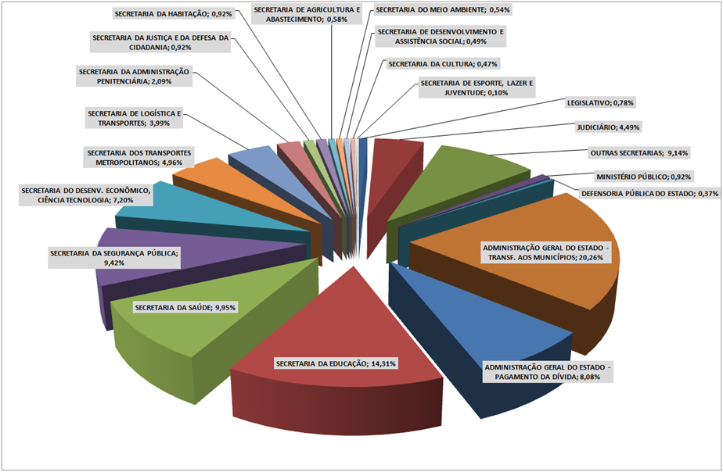Fonte PLOA 2014. Elaboração Assessoria de Finanças e Orçamento LID PT ALESP
GRÁFICO 9. Variação das Despesas por Poderes e Òrgãos do Executivo. LOA 2013 e PLOA 2014.
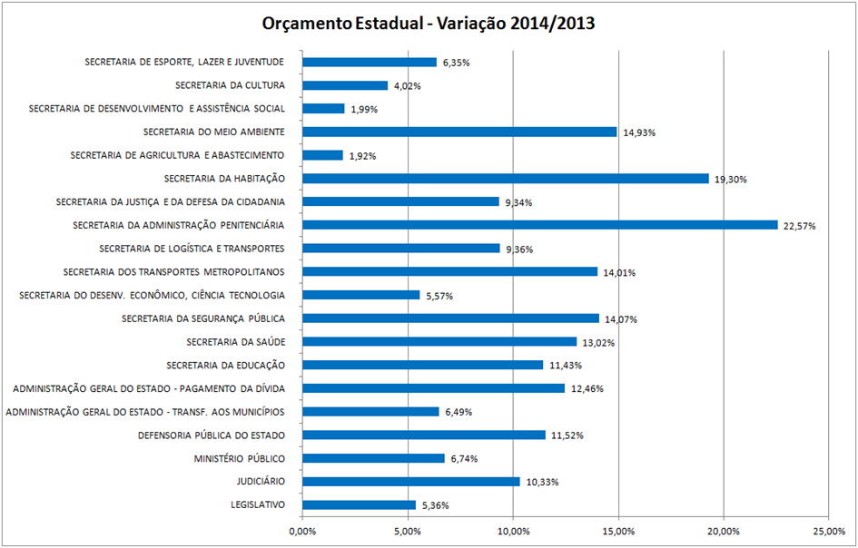Fonte LOA 2013 e PLOA 2014. Elaboração Assessoria de Finanças e Orçamento LID PT ALESP

TABELA 5. Despesas por Poderes e Secretarias. LOA 2013 e PLOA 2014. (em R$)
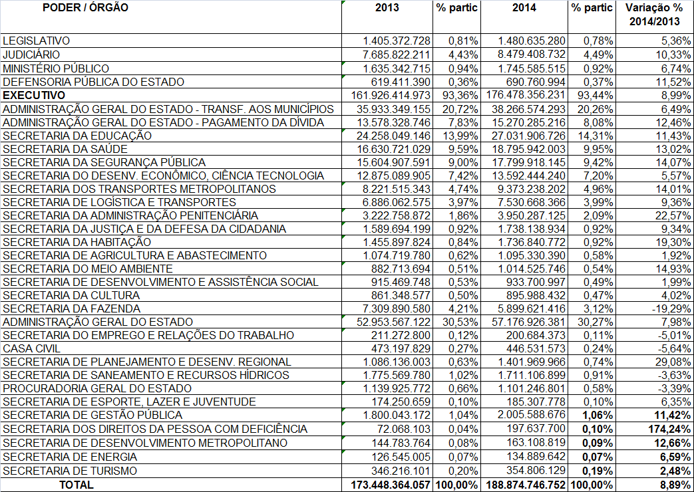
Fonte LOA 2013 e PLOA 2014. Elaboração Assessoria de Finanças e Orçamento LID PT ALESP

3.c. Investimentos:
Em 2014, o governo paulista planeja continuar ampliando os investimentos públicos em relação a 2013, porém o aumento será inferior à ampliação total das despesas. Segundo a proposta orçamentária, o governo estadual vai investir R$ 15,2 bilhões pela administração direta e R$ 9,1 bilhões pelas empresas estatais, num total de R$ 24,3 bilhões. Este valor representa um aumento de apenas 4,1% em relação a 2013.
Os investimentos previstos pelas empresas estatais deverão cair 2,7% em 2014, sendo “puxados” para baixo pelos investimentos menores no Metrô (-21,2%) e na Agência de Fomento do Estado (-4,5%).
Quando analisamos a fonte dos recursos destes investimentos, observamos que grande parte deles seguirão sendo financiados por Operações de Crédito (43,3%), situação esta que foi possibilitada pela política de investimentos do governo federal, aprovando inúmeros empréstimos para o Estado de SP. Apenas 34,8% serão bancados por recursos próprios do Tesouro Estadual.
TABELA 6. Investimentos Totais. LOA 2013 e PLOA 2014. (em R$)
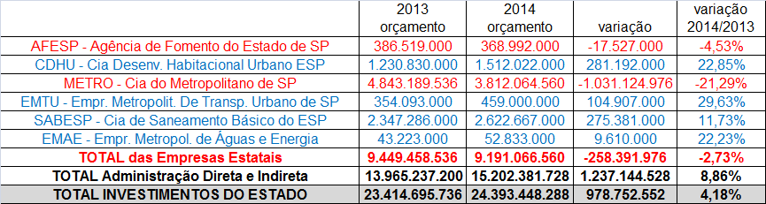
Fonte LOA 2013 e PLOA 2014. Elaboração Assessoria de Finanças e Orçamento LID PT ALESP

GRÁFICO 10. Participação das Fontes de Recursos nos Investimentos. PLOA 2014.
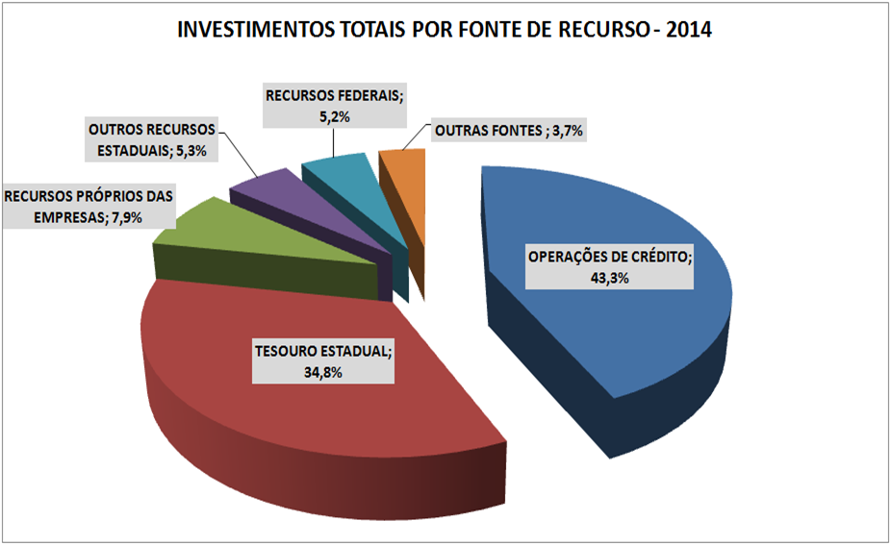
Fonte PLOA 2014. Elaboração Assessoria de Finanças e Orçamento LID PT ALESP
Mais ainda, os investimentos financiados pelo Tesouro Estadual serão reduzidos em 14% em relação a 2013, enquanto os investimentos financiados por operações de crédito serão elevados em 52,5%.

GRÁFICO 11. Variação das Fontes de Recursos nos Investimentos. PLOA 2014. LOA 2013.

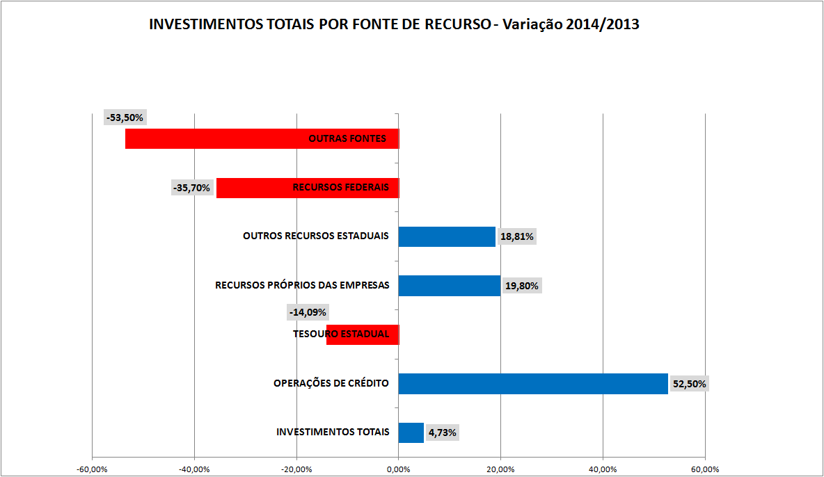
Fonte LOA 2013 e PLOA 2014. Elaboração Assessoria de Finanças e Orçamento LID PT ALESP

Analisando os investimentos previstos pela Administração Direta em cada Secretaria, observamos que o governo paulista segue a estratégia de concentrá-los no setor de transportes e mobilidade urbana, deixando em segundo plano todas as demais áreas: saúde, educação, saneamento, habitação, segurança, etc.
Para efeito de comparação, os investimentos previstos nas secretarias de Transportes e Transportes Metropolitanos responderão por 57,7% dos investimentos totais da Administração Direta. Todas as demais áreas receberão menos de 43%.
A Secretaria de Saneamento, por exemplo, responderá por apenas 6,1% dos investimentos diretos, enquanto a Secretaria de Habitação responderá por apenas 4,8% dos investimentos totais diretos.
Cumpre ainda destacar que, excetuando-se as secretarias de Transportes, Transportes Metropolitanos, Administração Penitenciária, Habitação, Esporte e Segurança, todas as demais terão redução em seus investimentos previstos quando comparamos com o ano de 2013. Nesta relação figuram as reduções previstas dos investimentos na Saúde (-18,23%), na Educação (-36,62%), na Cultura (-27,96%), na Agricultura (-30,48%), na Assistência Social (-60%), no Saneamento (-12,52%), na Justiça (-8%) e no Desenvolvimento Econômico (-23,16%).
GRÁFICO 12. Participação das Secretarias nos Investimentos da Administração Direta. PLOA 2014.
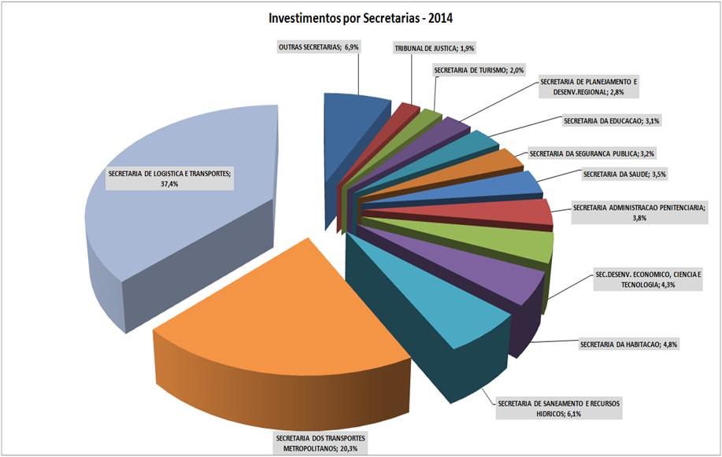
Fonte PLOA 2014. Elaboração Assessoria de Finanças e Orçamento LID PT ALESP
GRÁFICO 13. Variação dos Investimentos nas Secretarias. PLOA 2014. LOA 2013.

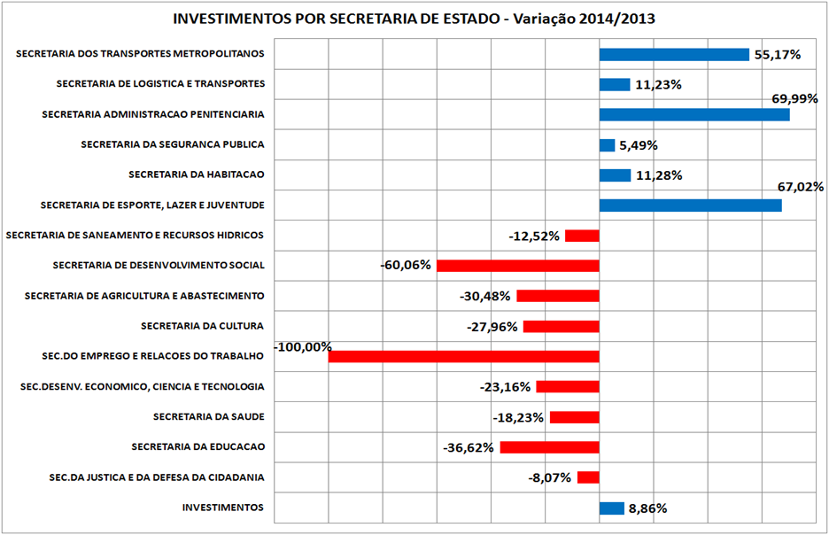

Fonte LOA 2013 e PLOA 2014. Elaboração Assessoria de Finanças e Orçamento LID PT ALESP

GRÁFICO 14. Participação das Empresas Estatais nos Investimentos. PLOA 2014.

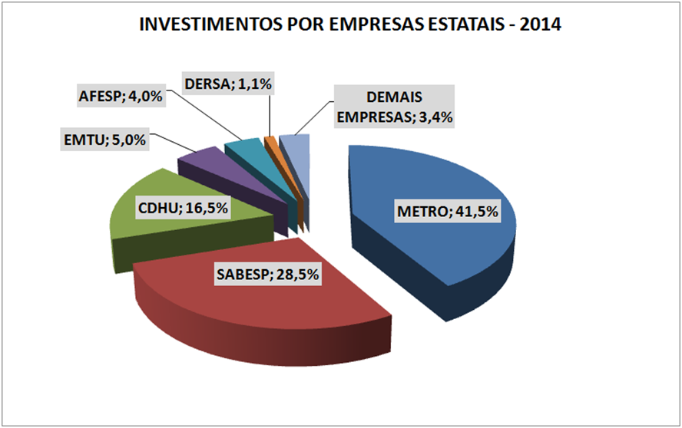
Fonte LOA 2013 e PLOA 2014. Elaboração Assessoria de Finanças e Orçamento LID PT ALESP

GRÁFICO 15. Variação dos Investimentos das Empresas Estatais. PLOA 2014. LOA 2013.

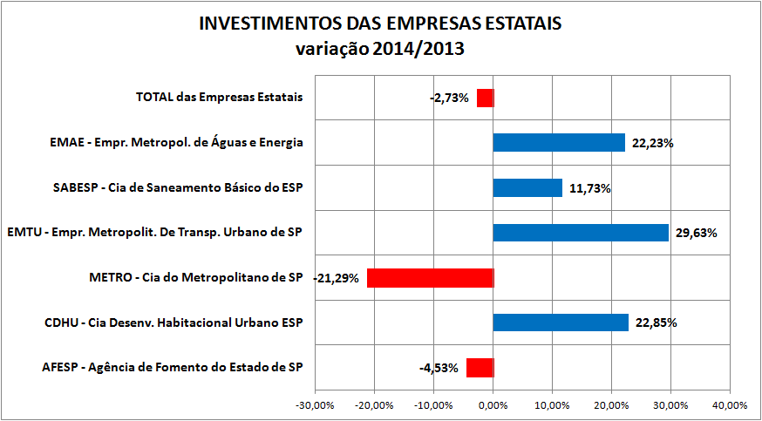
Fonte LOA 2013 e PLOA 2014. Elaboração Assessoria de Finanças e Orçamento LID PT ALESP

3.d. Regionalização dos Investimentos:
O orçamento público paulista vem sendo apresentado, ao longo de sua história, de forma genérica, com programas e ações destinados a todo o Estado de SP - sem que saibamos qual o planejamento dos investimentos do governo paulista por região e cidade. A bancada petista vem lutando por maior transparência no planejamento e no gasto público, buscando maior consonância com o orçamento de outros Estados da Federação e da União.
Depois de uma década de resistência, o governo paulista aceitou a proposta de iniciar a regionalização pelos investimentos do orçamento fiscal e da seguridade social (administração direta, indireta, autarquias, fundações e empresas dependentes) a partir de 2013. Estes investimentos, porém, só seriam regionalizados por programas e através das regiões administrativas.
Estas condições já trouxeram importantes limitações à regionalização e à transparência do gasto público: primeiro, os investimentos das empresas estatais não dependentes (CDHU, SABESP, etc.) não estariam regionalizados; depois, os investimentos não estariam detalhados por região através das ações orçamentárias; finalmente, o Estado seguiria desconsiderando as chamadas regiões metropolitanas e aglomerações urbanas na regionalização dos investimentos.
Todos estes pontos foram objetos de emendas da Bancada do PT nas últimas Leis de Diretrizes Orçamentárias, mas acabaram derrotadas pela bancada governista.
Sem atender a estes requisitos mínimos para um orçamento público verdadeiramente regionalizado e transparente, quando nos deparamos com orçamentos de outros Estados da Federação, podemos observar o tamanho do “atraso paulista”. O caso mineiro é emblemático: ao apresentar um anexo detalhado dos investimentos públicos previstos, o orçamento do Estado de Minas Gerais apresenta uma estimativa de investimentos em cada região, cidade, programa, ação e sub ação (projeto ou atividade).
Além disso, o anexo apresentado não possui qualquer integração com a peça orçamentária, não podendo receber emendas e não possuindo sequer um resumo dos investimentos totais previstos por região.
Cumpre destacar que o governo paulista segue sem definir recursos para as recém-criadas regiões metropolitanas de São Paulo e do Vale do Paraíba, bem como sem aportar recursos significativos para as regiões metropolitanas de Campinas e da Baixada Santista.
Mais ainda, em 2014, o governo paulista apresenta um relatório com um percentual menor de investimentos regionalizados do que em 2013.
Em 2013, enquanto o relatório contemplava 73,9% dos investimentos, em 2014 este relatório contempla apenas 57,1% dos investimentos previstos.
Gradativamente, portanto, o governo paulista vai esvaziando este instrumento de transparência do planejamento orçamentário, sem sequer aprimorá-lo.
GRÁFICO 16. Participação dos Investimentos Regionalizados. PLOA 2014. LOA 2013

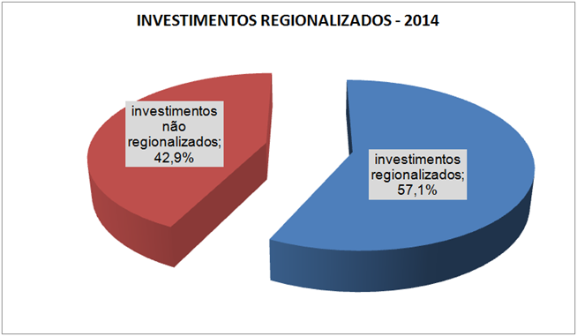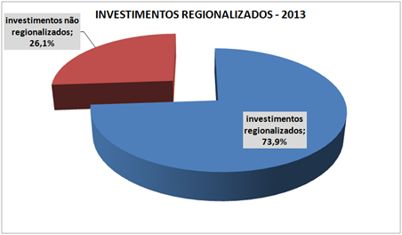

3.e. Despesas por Ações:
Em uma análise geral das principais ações que sofrerão perdas em 2014 em relação a 2013, destacamos as perdas de recursos em todas aquelas que se referem a investimentos nas mais diversas secretarias, excetuando-se a Secretaria de Transportes:
- Na saúde, destacam-se as perdas de recursos das ações ligadas à construção, reformas e aparelhamento de unidades públicas de saúde, enquanto ganham espaço os recursos repassados às OSs;
- Na educação, destacam-se as perdas de recursos das ações de expansão das ETECs, FATECs e Universidades Públicas;
- Na habitação, perdem recursos as ações de urbanização de favelas, aquisição de unidades habitacionais, regularização fundiária e o Fundo de Habitação de Interesse Social;
- No saneamento, perdem recursos as ações de combate às enchentes, o programa “água limpa” e o programa “pró-conexão”.
- Na segurança, perdem recursos as ações relacionadas à melhoria e ampliação das instalações da polícia civil e da polícia técnico-científica;
- Na agricultura, o programa “melhor caminho” terá menos recursos em 2014;
- Nos transportes metropolitanos, o Metrô terá redução orçamentária em diversas ações, tais como a Extensão da Linha 2- Verde, a Extensão da Linha 4 – Amarela e a Extensão da Linha 5 – Lilás.

GRÁFICO 17. Variação das dotações nas ações selecionadas. PLOA 2014. LOA 2013
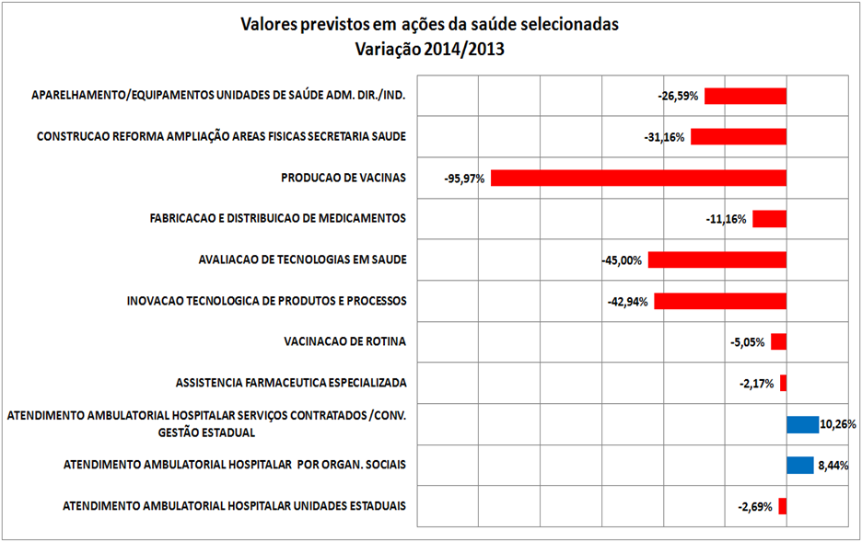
Fonte LOA 2013 e PLOA 2014. Elaboração Assessoria de Finanças e Orçamento LID PT ALESP
GRÁFICO 18. Variação das dotações nas ações selecionadas. PLOA 2014. LOA 2013
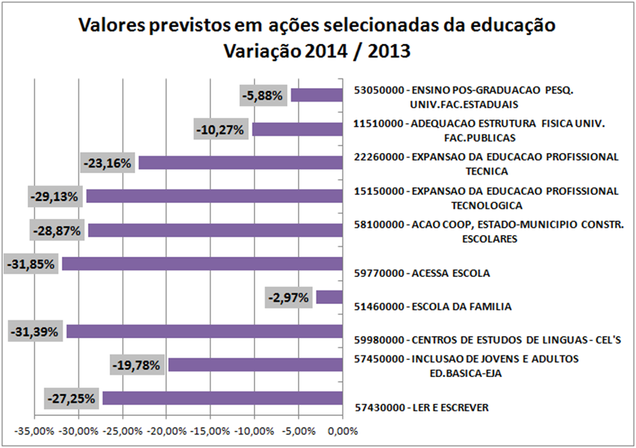
Fonte LOA 2013 e PLOA 2014. Elaboração Assessoria de Finanças e Orçamento LID PT ALESP

GRÁFICO 19. Variação das dotações nas ações selecionadas. PLOA 2014. LOA 2013
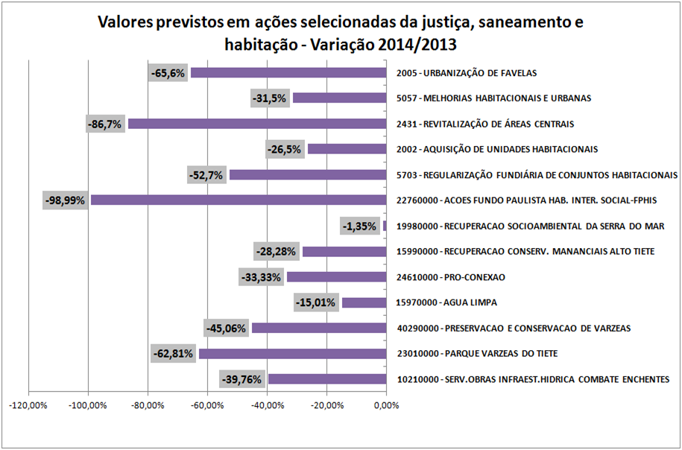
Fonte LOA 2013 e PLOA 2014. Elaboração Assessoria de Finanças e Orçamento LID PT ALESP
GRÁFICO 20. Variação das dotações nas ações selecionadas. PLOA 2014. LOA 2013
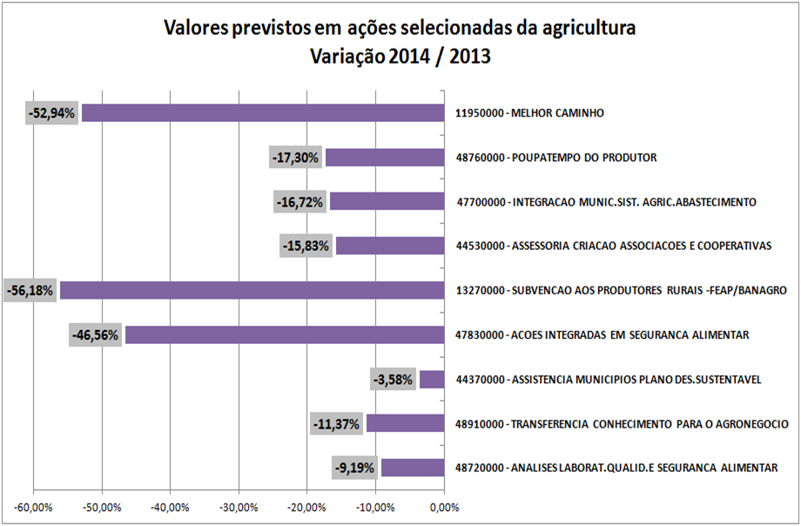
Fonte LOA 2013 e PLOA 2014. Elaboração Assessoria de Finanças e Orçamento LID PT ALESP
GRÁFICO 21. Variação das dotações nas ações selecionadas. PLOA 2014. LOA 2013
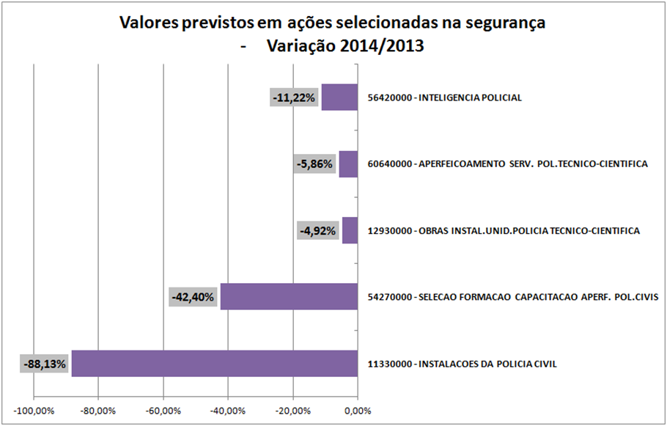
Fonte LOA 2013 e PLOA 2014. Elaboração Assessoria de Finanças e Orçamento LID PT ALESP

GRÁFICO 22. Variação das dotações nas ações selecionadas. PLOA 2014. LOA 2013

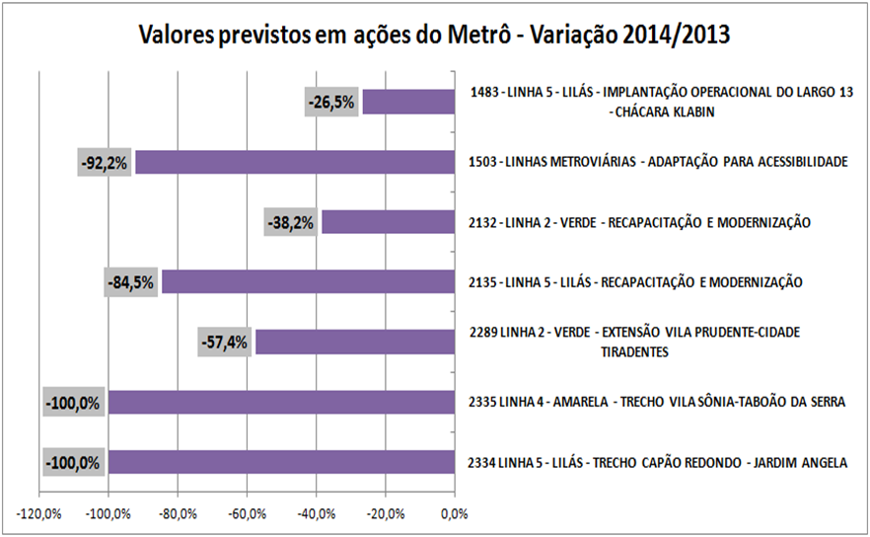
Fonte LOA 2013 e PLOA 2014. Elaboração Assessoria de Finanças e Orçamento LID PT ALESP
GRÁFICO 23. Variação das dotações nas ações selecionadas. PLOA 2014. LOA 2013

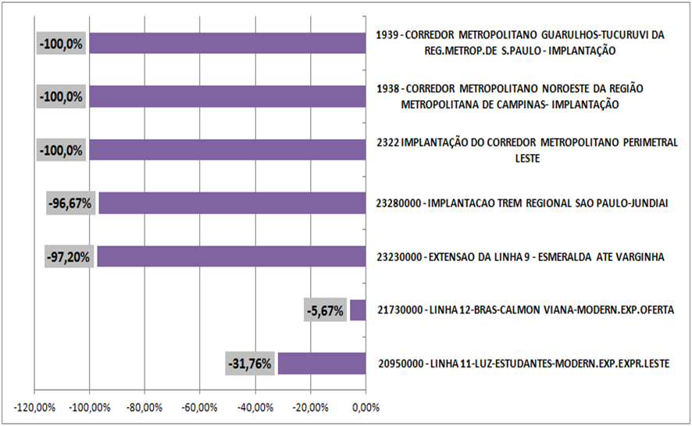
Fonte LOA 2013 e PLOA 2014. Elaboração Assessoria de Finanças e Orçamento LID PT ALESP

RELATÓRIO GERAL DAS AUDIÊNCIAS PÚBLICAS DO ORÇAMENTO ESTADUAL -2014

Neste ano de 2013, as Audiências Públicas do Orçamento Estadual chegaram ao nono ano consecutivo de debates junto à população do Estado de SP. Uma vitória iniciada pela luta da Bancada do PT na ALESP em 2005.
Desde o ano passado, através de Resolução aprovada na Comissão de Finanças, Orçamento e Planejamento da ALESP, definiu-se que as Audiências serão sempre realizadas nas Regiões Metropolitanas, Aglomerações Urbanas e Regiões Administrativas do Estado de SP. As cidades que sediarão a audiência, por sua vez, poderão passar por um revezamento.
Desta maneira, em 2013 foram realizadas 21 Audiências, englobando as 4 Regiões Metropolitanas (São Paulo, Campinas, Baixada Santista e Vale do Paraíba), as duas Aglomerações Urbanas (Piracicaba e Jundiaí) e as demais 11 Regiões Administrativas.
Neste ano, foram também adotadas duas inovações na metodologia das audiências:
- Foram invertidas as ordens de participação nas audiências, dando-se prioridade para a população presente ao evento;
- Foi introduzido um processo de votação de temas prioritários ao final das audiências;
Com base neste instrumento obtivemos a seguinte ordem geral dos temas prioritários:
1º. Saúde – 700 votos; 2º. Educação – 569 votos; 3º. Segurança Pública – 400 votos; 4º. Transporte – 220 votos; 5º. Funcionalismo e Administração Pública – 207 votos; 6º. Cultura – 191 votos; 7º. Habitação – 184 votos.
Na tabela seguinte estão todos os temas relacionados em todas as Audiências Públicas.
Detalhando as demandas apresentadas, destacamos a construção, ampliação e aparelhamento de hospitais regionais estaduais, a construção e ampliação de FATECs e ETECs, a ampliação dos efetivos e aparelhamento das polícias civil e militar, a implantação do Metrô ligando SP a Guarulhos, o aporte de mais recursos estaduais no IAMSPE, o aporte de mais recursos estaduais no PROAC Editais (Programa de Apoio à Cultura) e a ampliação de recursos para a urbanização de favelas e construção de habitação popular através do Fundo Estadual.
Infelizmente, como tem sido tradição nesta Assembleia Legislativa, o relator e a base governista vem dando pouca atenção a estas demandas populares, deixando de incorporar na íntegra as emendas propostas pela Comissão de Finanças e Orçamento da ALESP ao orçamento estadual.

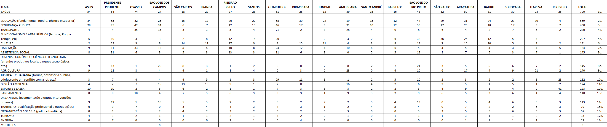
RELATÓRIO DETALHADO DAS AUDIÊNCIAS PÚBLICAS DO ORÇAMENTO ESTADUAL -2014

Audiência de ASSIS:
Audiência de PRESIDENTE PRUDENTE
Audiência de OSASCO
Audiência de SANTO ANDRÉ
Audiência de SÃO CARLOS
Audiência de SÃO JOSÉ DOS CAMPOS
Audiência de SÂO PAULO
Audiência de AMERICANA
Audiência de ARAÇATUBA
Audiência de BARRETOS
Audiência de BAURU
Audiência de FRANCA
Audiência de GUARULHOS
Audiência de ITAPEVA
Audiência de JUNDIAÌ
Audiência de PIRACICABA
Audiência de REGISTRO
Audiência de RIBEIRÂO PRETO
Audiência de SANTOS
Audiência de SOROCABA
Audiência de SÃO JOSÈ DO RIO PRETO

Por estas razões mais gerais, nosso VOTO é CONTRÀRIO ao parecer do relator Deputado Cauê Macris.
Encaminhamos, portanto, voto em separado com os seguintes tópicos:

- Pela aprovação do PL 686/13;
- Pela Aprovação de todas as emendas apresentadas pelas Comissões Permanentes desta Casa;
- Pela aprovação das emendas apresentadas pelas Frentes Parlamentares desta Casa;
- Pela aprovação de emendas parlamentares na íntegra, conforme relatório de prioridades apresentado;

DEPUTADA BETH SAHÃO

DEPUTADO PROFESSOR TITO

DEPUTADO HAMILTON PEREIRA

